JAARVERSLAG 2022

Vereniging Open Hof
Spilsluizen 5, 9712NR Groningen.

Inleiding
Begin 2022 hadden we nog te maken met de laatste maatregelen van corona. Toen in de maatschappij langzaamaan alle maatregelen rond corona werd afgebouwd, zijn wij daar in de Open Hof in meegegaan. Dat betekent dat we nu weer teruggekeerd zijn naar het “oude normaal”. Tegelijkertijd laat de corona nog wel steeds zijn sporen na, vooral in het vrijwilligersbestand. Dat is nog steeds niet geheel op het niveau van voor corona. En dus hebben we, helaas, ook nog niet alle openingsuren terug op het oude niveau. In het hoofdstuk vrijwilligersbeleid wordt daar meer over gezegd.

In de media is er in 2022 veel aandacht geweest voor de daklozen problematiek. Vooral in combinatie met de toenemende armoede ins ons land als gevolg van de hoge energieprijzen en de hoge inflatie. Landelijk hebben we het aantal wederom zien stijgen. Landelijk zagen we het aantal daklozen stijgen tot 32.000. Onder wie vele duizenden jongeren. In de groep van 18 tot 22 jaar zagen we landelijk een stijging van 50%. Het gebrek aan huisvesting is hiervan de onderliggende problematiek Veel mensen blijven “hangen” in de maatschappelijke opvang omdat ze niet kunnen doorstromen naar zelfstandige huisvesting. Terwijl dat iedere dakloze ”het grootste cadeau” is wat deze kan krijgen, aldus een bezoeker van de Open Hof die wel het geluk had dat hij een zelfstandige woning kon betrekken. Ook in Groningen zien we de aantallen langzaam weer oplopen.

Dat is een triest gegeven, voor een rijk land als Nederland. Maar tegelijkertijd is het ook een eeuwenoud gegeven. Daklozen zijn er altijd geweest en zullen er, naar grote waarschijnlijkheid, ook altijd blijven. Dat maakt het werk van de Open Hof nog steeds meer dan nodig. Nog steeds zijn er mensen nodig die zich, onbaatzuchtig, voor deze groep willen blijven inzetten. Ik ga ervan uit dat dat ook vanuit de Open Hof zal blijven gebeuren in, naar verwachting, nauwe samenwerking met het Leger des Heils.

Gerhard ter Beek
Directeur.

Hoofdstuk 1. Bezoekers.

Binnen de Open Hof hebben we het aantal unieke bezoekers in 2022 iets zien oplopen ten opzichte van 2021. Dat was ook de verwachting omdat we in 2022 de corona maatregelen hebben kunnen loslaten en het openingsuren verder kunnen uitbreiden. Wat niet betekent dat we al op het oude niveau zitten van voor corona.

Het aantal unieke personen steeg van 307 in 2022 naar 320 in 2022. Mensen die komen om hun post op te halen en niet in de huiskamer komen, worden niet als bezoeker geregistreerd. Datzelfde geldt voor de mensen die gebruik maken van het inkomensbeheer. De bezoekersaantallen fluctueren op basis van jaargetijden. In vergelijking met 2021 is de samenstelling van de bezoekersgroep niet wezenlijk veranderd. Mensen met een psychiatrische problematiek en Oost-Europeanen blijven structureel aanwezig, naast de groep dak- en thuislozen.

In 2022 zijn ook de maaltijden op vrijdagochtend doorgegaan. We hebben daartoe structureel de openingstijd uitgebreid tot 13.00 uur op de vrijdagen.

Klachtencommissie Maatschappelijke dienstverlening (KcMD)
Er is in 2022 van de zijde van de bezoekers geen klacht ingediend. Er is daarom geen beroep gedaan op de KcMD. In dit verslagjaar, december 2022 heeft de het bestuur van de KCMD, bestaande uit de directeuren van de aangesloten stichtingen, besloten om de KcMD op te heffen. De reden voor dit besluit, in nauw overleg met de leden van de KcMD, is tweezijdig.
- Het aantal ingediende klachten bij de KcMD waren de afgelopen vier jaar gedaald tot nul. De reden hiervan is dat de aangesloten instellingen veelal de klachten intern oplossen, voordat er door de klager een beroep wordt gedaan op de KcMD.
- De tweede reden was dat het aantal aangesloten leden bij de KcMD sterk is teruggelopen. Aangesloten bij de KcMD waren: Open Hof, Wender, Werkpro en de MJD. In loop van 2022 is MJD opgesplitst in bij andere organisaties o.a. Werkpro en Wender ondergebracht. Gezien de samenwerkingsplannen van de Open Hof met het Leger des Heils lang het voor de hand dat in de loop van 2023 ook de Vereniging Open Hof het lidmaatschap van de KcMD zou opzeggen. Voor Wender en Werkpro om zich, ieder afzonderlijk aan te sluiten bij de landelijke geschillencommissie maatschappelijke opvang. Het bestuur van de Open Hof heeft besloten om eerst de ontwikkelingen met het Leger des Heils af te wachten alvorens men zou besluiten of het nog zinvol was om tussentijds aansluiting te zoeken bij een landelijke geschillencommissie.

Vanuit het Programma van Eisen van de gemeente Groningen.

- Aantal bezoekers met wie dankzij doorverwijzing een rehabilitatietraject is gestart.
De Open Hof houdt dergelijke gegevens niet bij. Wekelijks hebben zowel St. Terwille als Limor een spreekuur gehouden in de huiskamer van de Open Hof. De stichting Barka, ter ondersteuning van Poolse bezoekers, is op afroep beschikbaar voor specifieke hulpverlening aan deze groep.

- Aantal overlastklachten gelieerd aan de voorziening.
In 2022 zijn er geen overlast klachten geweest rondom de Open Hof. Wel is er veelvuldig contact geweest met de wijkagent. Deze is dan vaak kort even aanwezig in de huiskamer. Ook is een aantal keren geassisteerd bij het opleggen van een sanctie.

Vanuit het Jaarplan van de Vereniging Open Hof 2022.

- Er wordt in samenwerking met andere instellingen in de stad, onderzocht of wij opnieuw kunnen komen tot een gezondheidsspreekuur.
In 2022 hebben we, helaas, moeten constateren dat de besprekingen rond dit gezondheidsspreekuur in eerste instantie waren vastgelopen “in het moeras van de financiering en de vraag wie verantwoordelijk is”. De Open Hof is hierbij betrokken onder de vlag van de Stichting van de Straat. Eind 2022 heeft de Stichting van de Straat, in samenwerking met de gemeente Groningen, een nieuwe poging gedaan om te zoeken naar een uitweg. Deze nieuwe besprekingen lopen ook na 31 december 2022 nog door.

Hoofdstuk 2. Pastoraat

Inleiding.
Het werk van de pastor is in twee hoofdtaken op te delen: 1. pastorale presentie en 2. de organisatie van een wekelijkse viering op zondagavond. Daarnaast 3. Is er een klein aantal uren beschikbaar voor de begeleiding van de betrokken (viering)vrijwilligers.
Het present zijn voor pastorale gesprekken aan dak- en thuislozen in de stad Groningen is een belangrijke pijler van de Open Hof en sluit direct aan op de missie van de Open Hof: een veilige, welkome plek zijn waar mensen elkaar kunnen ontmoeten, inspireren en hoop geven. De pastorale gesprekken staan in het teken van zingeving, spiritualiteit, geloofs - en levensvragen. Wat zich in het leven van de bezoeker aandient bepaalt de agenda van het gesprek. Daarnaast bieden de vieringen de dak- of thuisloze bezoeker een vrijplaats om niet alleen individueel, maar ook als gemeenschap met elkaar te bezinnen, te gedenken, te vieren en te spreken over wat hen in hun leven raakt en verbindt.
De nawerkingen van de coronacrisis waren ook in 2022 nog voelbaar, met name voor de vieringen. Dit gold in mindere mate voor de pastorale presentie. Hieronder wordt een en ander verder uiteengezet.

3.1 Pastorale presentie
Het pastoraat draait om aandachtig zijn voor de levensverhalen van mensen. Het pastoraat vanuit de Open Hof wil een veilige ruimte bieden om op verhaal te komen. Mensen die dak en thuisloos zijn, hebben op velerlei gebied diverse moeilijkheden, zoals verslaving, schulden, psychische problematiek. Vaak is er maar een klein of helemaal geen sociaal netwerk. Waar kan hij of zij dan op natuurlijke wijze terecht met het eigen verhaal? De pastor is twee vaste ochtenden in de week aanwezig in de huiskamer en beschikbaar voor gesprekken, namelijk op maandag en op woensdag. De bezoeker bepaalt de inhoud van het gesprek. De pastor luistert, helpt de belangrijke levensthema’s naar boven te luisteren en bewaakt daarbij de veilige route van het gesprek. Soms is er een eenmalig gesprek, soms loopt zij jaren met iemand mee, ook wanneer weer een plek om te wonen is gevonden.

Impressie uit het pastoraat: ‘gesprek in a split second’
Het ruwe, onveilige overleven op straat zet mensen op scherp. Waar het bij de één het wantrouwen doet groeien, maakt het de ander direct en scherp. Dus waar de een ruim de tijd nodig heeft om vertrouwen te laten groeien, zo heeft een andere geleerd recht voor z’n raap te zijn. Zo ook Jan.
Jan zit nooit zo lang in de huiskamer van de Open Hof. Hij warmt er zich aan een kopje koffie, zoekt er zijn vrienden op, maakt er zijn afspraken en dan is hij zo weer weg. Jan is een overlever. Hij is eigenzinnig en direct en hij beschikt over een zekere innemendheid. Hij redt zich prima op straat. Daarom is niet hulp zijn eerste prioriteit, maar echt contact. Hij weegt af welke hulp hij wil, en neemt die aan zolang er sprak is van oprechtheid en wederzijdsheid. De pastor/geestelijk verzorger treft Jan op de gang.
‘Jan! Je hebt een huis, hoor ik van mijn collega.’
‘Ja joh, morgen ga ik tekenen en ontvang ik de sleutel!’
‘Gefeliciteerd!’
‘Dankje. Het mocht ook wel he? Ik heb er weer lang op moeten wachten.’
‘Dat kun je wel zeggen. Het is je van harte gegund. Heb je het huis ook al gezien?’
‘Ja hoor. Prima woonplek. Maar weet je wat het mooiste is? Ik heb die dag ook mijn moeder weer gezien.’
‘Je hebt je moeder weer gezien? Hoe was dat?’
‘Eén woord: fantastisch.’
‘Had je haar lang niet meer gezien?’
Hij wendt zich even van me af, veegt een traan weg en kijkt me dan weer recht aan. ‘Veel te lang.’
‘Volgens mij ben je nog blijer met dit hernieuwde contact met je moeder, dan met je huis? Zie ik dat goed?’
‘Zo is het precies! Als ik moest kiezen koos ik voor haar.’
De deur van de medewerkerskamer gaat open. Onze inkomensbeheerder zegt: ‘Jij bent aan de beurt Jan, kom verder.’ Ik raak hem voor hij naar binnenstapt nog even met een kort kneepje aan bij zijn bovenarm. ‘Je bent een bijzonder mens, Jan.’
Waarop Jan met zijn stralende gezicht antwoordt: ‘Altijd al geweest!’

Wender/ Leger des Heils/ WerkPro/ Hospice
Als enige instelling binnen de maatschappelijk opvang biedt de Open Hof pastoraat aan dak- en thuislozen, mensen met een verslaving en veelal meervoudige psychische problemen. De pastor is door haar structurele aanwezigheid op maandag en woensdagochtend benaderbaar voor de bezoekers van de Open Hof en vindbaar voor medewerkers van andere instellingen. Met enige regelmaat probeert de pastor aanwezig te zijn in het Ommelanderhuis, een woonvoorziening van Wender, als ook houdt zij contact met Het Twaalfde Huis van WerkPro. Een enkele keer hebben er ziekenhuisbezoeken plaatsgevonden als ook een bezoek aan een bezoeker in het hospice.

Stervensbegeleiding
Wanneer het einde van het leven in zicht komt, komen zingevingsvragen veelal aan de oppervlakte. Daarom kan er ook een beroep gedaan worden op de pastor voor stervensbegeleiding. Waar mogelijk wordt de familie bij het afscheidsproces betrokken. Er is tweemaal gebruikgemaakt van de stervensbegeleiding vanuit het pastoraat. Eenmaal een direct cliëntcontact, de tweede keer een aanvraag vanuit het Jan Arendshuis om het team te adviseren in de omgang met een komende euthanasie.
Om zich meer in de stervensbegeleiding toe te rusten heeft de pastor halverwege 2022 de Intensive ‘Omgaan met sterven’, een post-HBO opleiding, aangeboden door het Landelijk Expertisecentrum Sterven met goed gevolg afgerond.

Uitvaarten
Voorts kan het netwerk werkzaam in de maatschappelijk opvang een beroep doen op de Uitvaartgroep voor het vormgeven en leiden van een uitvaart. Dit gaat in nauw overleg met Uitvaartverzorging Boerhaave, de uitvaartvereniging die in opdracht van de Gemeente Groningen de gemeentelijke en eenzame uitvaarten voor haar rekening neemt. Coördinatie van de inzet van de Uitvaartgroep ligt bij de pastor. In 2022 heeft de pastor bij de scholing van een tweede groep uitvaart- vrijwilligers een trainingsmiddag verzorgd specifiek gericht op vormgeving van de gemeentelijke uitvaart. Twee vrijwilligers zijn vervolgens actief ingewerkt om deze vorm van uitvaarten zelfstandig vorm te kunnen geven. Het straatpastoraat en de Uitvaartgroep zijn in 2022 betrokken geweest bij zes uitvaarten. Het aanbod vanuit Boerhaave Uitvaartverzorging, De Uitvaartgroep en Open Hof is samengevat is onderstaande afbeelding.

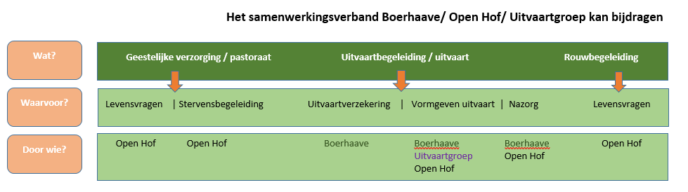

3.2 De zondagavondviering
De pastor is verantwoordelijk voor de organisatie en afstemming van de vieringen in de Open Hof. De pastor onderhoudt het contact met de vrijwillige voorgangers, de pianisten en de vieringvrijwilligers die ondersteunende taken verrichten. De pastor verzorgt het rooster van de vieringen. Op basis van een wekelijks rooster gaat de pastor gemiddeld twee keer per maand voor in de vieringen in de Open Hof, de vrijwillige voorgangers gaan gemiddeld één keer per vijf weken voor in een viering. Voorts coördineert de pastor de verschillende vrijwilligers (de voorgangers, de pianisten en de vieringvrijwilligers die ondersteunende taken verrichten) door een á twee keer per jaar een vieringenoverleg te organiseren waarbij zowel de inhoud en organisatie van de vieringen aan de orde komen als dat er ruimte is voor de persoonlijke ervaring van deze vrijwilligersgroep.
Halverwege 2022 hebben de vieringen na twee jaar door corona stil te hebben gelegen weer langzaamaan vorm gekregen, eerst één keer per maand en bij voldoende vrijwilligersbezetting naar twee keer per maand.

Werving en coördinatie van de vieringvrijwilligers
De pastor is verantwoordelijk voor de werving van nieuwe vieringvrijwilligers. Gaandeweg het jaar werd duidelijk dat de vrijwillige voorgangers als gevolg van corona hun betrokkenheid bij de vieringen van de Open Hof niet konden voortzetten. Er is afscheid genomen van twee voorgangers. Werving van nieuwe voorgangers is gaande. De verwachting is dat halverwege 2023 de vieringen weer wekelijks kunnen plaatsvinden. Het pianistenteam is voltallig. Twee pianisten hebben zich gaandeweg het jaar aangemeld waarmee het pianistenteam weer op vijf vrijwilligers staat.

3.3 Overige activiteiten
Kloosterreis
Van 14 tot en met 16 november 2022 heeft de kloosterreis plaatsgevonden. Er gingen 6 bezoekers mee onder leiding van de pastor en twee vrijwilligers. Jaarlijks organiseert de pastor in samenwerking met twee vrijwilligers een kloosterreis voor maximaal 8 bezoekers van de Open Hof met als bestemming het Liobaklooster te Egmond Binnen. De kloosterreis biedt dak- en thuislozen de gelegenheid om in contact te komen met hun eigen spiritualiteit en geeft hun ruimte voor bezinning. Daarnaast is het een belangrijke ervaring om voor even de hectiek van de stad en hun leven op straat achter zich te kunnen laten en tot rust te komen en in gesprek te komen met mensen met een totaal andere levenswijze. Deelnemers van de reis geven aan dat de kloosterreis een indrukwekkende ervaring is.

Kerk in Stad
Zoals gebruikelijk zijn er met enige regelmaat in Kerk in Stad wijkberichten over het werk vanuit Open Hof en verhalen vanuit het pastoraat verschenen ter bevordering van de wederzijdse betrokkenheid tussen Open Hof en de kerkelijke achterban.

Een verhaal in Kerk in Stad ‘Privacy’

Met een paar vrijwilligers van de Open Hof mogen we iemand die net een huis heeft toegewezen gekregen helpen met wat klussen in huis. Ik zeg ‘mogen’ want het huis staat voor hem symbool voor hemzelf. Kom je in zijn huis, dan laat hij je toe in zijn innerlijk. Enige tijd geleden gaf hij aan dat hij graag gordijnen voor zijn ramen wilde. Niet om het decoratieve aspect ervan. De kleur boeit hem niet. Hem gaat het erom dat hij zijn privacy terugkrijgt. De gordijnen zijn hem bijna nog belangrijker dan het slot op de deur. Nu ik zijn huis mag zien, begrijp ik ook waarom. Zijn woonkamer grenst direct aan de straat. Afsluiten voor de beoordelende blikken van anderen is nog altijd niet vanzelfsprekend. Hij wil dat hij zeggenschap krijgt over wie hij binnenlaat en wie niet.
De vrijwilligers hangen de gordijnrails voor hem op. Meneer leest een boek. Ik maak wat schoon. Als ik zie dat de vrijwilligers klaar zijn in de woonkamer en verder gaan in de slaapkamer, roep ik hem erbij: ‘Kom eens kijken?’ Hij legt zijn boek weg en komt naar de woonkamer. Zijn ogen veranderen. Een sprankel ontstaat. Meteen loopt hij naar het woonkamerraam toe. En je voelt het gebeuren. Bijna intuïtief vouwen mijn handen zich ontspannen voor mijn buik. Ik verstil en word deelgenoot. Hij spreidt zijn armen voor het grote woonkamerraam, pakt de gordijnen vast en met een langzaam, maar resoluut gebaar sluit hij de gordijnen. Waardig draait hij zich om en dan spreekt hij de woorden: ‘Zo. Nu is buiten buiten. En binnen binnen.’ En spontaan antwoord ik: ‘Amen’.
Met een diepe zucht en een grote glimlach sluit hij het moment af. Over tot de orde van de dag. ‘Koffie?’ vraagt hij. ‘Lekker,’ antwoord ik. Hij gaat me voor naar zijn senseo-apparaat en haalt kopjes uit de schoongemaakte keuken. ‘Willen jullie ook?’ roep ik naar de slaapkamer. ‘Ja, lekker. Dat komt goed uit,’ antwoorden de vrijwilligers, ‘we zijn net klaar!’

Overige publicaties
Vanuit het Netwerk DAK (het landelijke netwerk dat ruim 150 inloophuizen, buurtpastoraat en straatpastoraat door heel Nederland bundelt) heeft men aandacht besteed aan het boek Verhalen van de Straat. Publicatie daarvan vond in 2022 plaats.

Hoofdstuk 3 Vrijwilligersbeleid

Algemeen
In 2022 was duidelijk te merken dat het bieden van coronahulp geen trend meer was (Trends Vrijwillige Inzet 2022, Movisie). Vrijwilligers meldden zich niet meer aan met de reden iets om handen te willen hebben tijdens de lockdowns. Uit het onderzoek van Movisie blijkt dat steeds minder mensen Googlen op het woord “vrijwilligerswerk”. De algemene belangstelling om vrijwilligerswerk te doen is substantieel afgenomen. Bij de Open Hof was deze trend ook waar te nemen: nieuwe aanmeldingen voor vrijwilligerswerk kwamen tot en met de zomer mondjesmaat binnen. Pas in de laatste twee maanden van het jaar kwamen er ineens weer veel aanmeldingen binnen.
Dat corona geen noemenswaardige rol meer speelde in het dagelijks leven, mag ook blijken uit het gegeven dat de grote groep vaste vrijwilligers die in 2021 thuisbleef i.v.m. angst voor en/of risico op besmetting in het kalenderjaar 2022 flink is geslonken. Drie vrijwilligers hebben wel besloten mede door het risico van corona te stoppen met hun vrijwilligerswerk. Het totaal aantal vrijwilligers dat in 2022 geregistreerd staat bij de Open Hof is 95, waarvan grofweg de indeling te maken valt: huiskamer (69), viering (12), vrijwillige thuiskoks (6), flexpool (5), overige vrijwilligers (3).
Er hebben zich 22 nieuwe vrijwilligers gemeld, waarvan drie mensen zich inzetten voor de vieringen en één oud-vrijwilliger die zich nu inzet als vrijwillige thuiskok. Voor het eerst sinds de coronapandemie hebben we in de zomer van 2022 weer gewerkt met zomervrijwilligers. Dit leverde 12 aanmeldingen op, waarvan twee van oud-vrijwilligers. In het afgelopen jaar zijn 18 vrijwilligers gestopt met hun vrijwilligerswerk bij de Open Hof. Als redenen om te stoppen werden het meest genoemd de combinatie met werk of studie en verhuizing naar buiten de provincie. In veel mindere mate was de eigen gezondheid, verminderde motivatie of familieomstandigheden de reden om de knoop door te hakken. Van de gestopte vrijwilligers zijn er zeven korter dan 1,5 jaar actief geweest; één van hen moest echter na 18 jaar vrijwillige inzet stoppen!
“In die 18 jaar ben ik echt gegroeid. Ik merk dat ik wat soepeler ben geworden in de omgang met bezoekers, maar nog steeds duidelijk. Grenzen in combinatie met humor is volgens mij een gouden combinatie. Het werken met vrijwilligers die andere kwaliteiten hebben maakt dat we tot een mooie balans komen. Als mijn privé-situatie verandert, kom ik wellicht wel terug als vrijwilliger.”

In 2022 is een begin gemaakt met het opzetten van een flexpool. Deze bestaat uit ervaren oud-vrijwilligers, die zich niet meer structureel en op regelmatige basis kunnen inzetten voor de Open Hof. Een aantal keren per jaar, in geval van bezettingsproblemen, worden zij gevraagd bij te springen indien mogelijk. In de maanden januari t/m maart is er wederom samenwerking gezocht met het Rode Kruis om de vrijwilligersbezetting in de wintermaanden te kunnen waarborgen. Het percentage mannen dat vrijwilliger is bij de Open Hof is gestegen van 33% in 2021 naar 37% in 2022.

Wat zijn redenen voor vrijwilligers om te blijven?
In het rapport Trends Vrijwillige Inzet wordt een top 5 genoemd van redenen waarom vrijwilligers trouw blijven aan hun vrijwilligersorganisatie:
- Er is een duidelijke tijdsinvestering
- Er is een ruim aanbod aan vrijwilligerswerk
- Er is een grote mate van zelfstandigheid
- Er is een grote mate van flexibiliteit om de eigen tijden in te delen + men kan makkelijk stoppen met het vrijwilligerswerk en/of grenzen aangeven
- Het werk wordt als zinvol ervaren
De Open Hof maakt met vrijwilligers van tevoren afspraken over de minimale inzet. Deze is voor vrijwillige thuiskoks anders dan voor vieringvrijwilligers of voor huiskamervrijwilligers. Vrijwilligers kunnen hun beschikbaarheid aangeven aan de beroepskracht die het rooster maakt (1). Vrijwilligers kunnen op verschillende manieren iets voor de Open Hof en haar bezoekers betekenen. Zo kan men als gastheer/gastvrouw in de huiskamer actief zijn, als voorganger, pianist of ondersteunend vrijwilliger bij de vieringen, als tuinman of –vrouw, als administratief medewerker, als vrijwillige thuiskok of bij de technische of facilitaire dienst (2).
De vrijwilligers ervaren een grote mate van zelfstandigheid, omdat zij na een inwerkperiode in gezamenlijkheid met het team van vrijwilligers de diverse taken verdelen en veel ruimte krijgen om naar eigen inzicht hun vrijwilligerswerk uit te oefenen (3). Een aantal vrijwilligers geeft er de voorkeur aan om in een online rooster zelf hun beschikbaarheid in te vullen. Wil men toch na verloop van tijd stoppen met het vrijwilligerswerk, dan is dat na onderling overleg altijd mogelijk. Iedereen is waardevol, niemand is onmisbaar (4). De Open Hof biedt hulp aan mensen die het zonder ondersteuning niet redden. Zij is een plaats waar mensen elkaar kunnen ontmoeten, inspireren en hoop geven. Vrijwilligers geven aan dat zij hun werk bij de Open Hof als bijzonder zinvol ervaren (5).
De gemiddelde duur dat vrijwilligers van alle leeftijden aan de Open Hof verbonden blijven, blijft stabiel op 5 jaar en 5 maanden. In het jaar 2022 zijn wel drie vrijwilligers gestopt die langer dan acht jaar actief zijn geweest. Als je het afzet tegen de trend dat vrijwilligers zich tegenwoordig het liefst kortdurend of eenmalig als vrijwilliger inzetten voor een doel of organisatie, blijkt de binding van onze vrijwilligers echter hoe dan ook onverminderd sterk. Per 31 december 2022 zijn er onder de actieve vrijwilligers twaalf vrijwilligers die 10 jaar of langer actief zijn, waarvan zes zelfs langer dan 15 jaar.

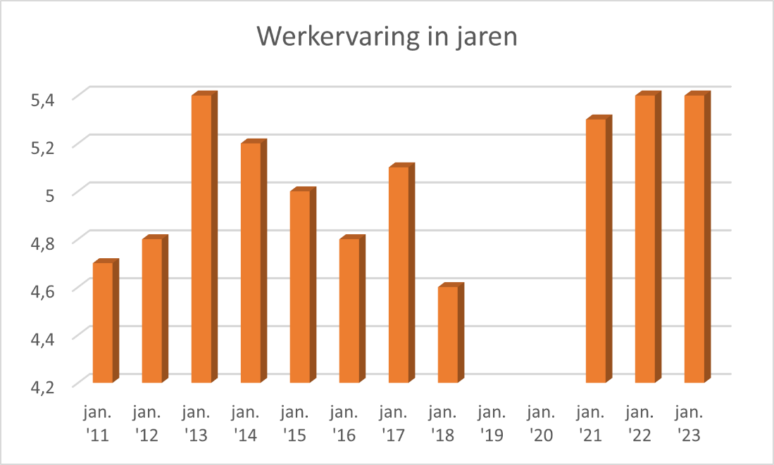
*Toelichting tabel: van de jaren 2018 en 2019 zijn geen data bekend.

Leeftijdsopbouw
Landelijk gezien zijn de percentages jongere vrijwilligers zijn hoger dan ooit. 56% van de vrijwilligers is jonger dan 40 jaar en 25% is zelfs jonger dan 25 jaar (Trends Vrijwillige Inzet 2022, Movisie). In de Open Hof beslaat de groep vrijwilligers onder de 40 jaar 41% en is daarmee kleiner geworden dan in 2021 (44%). Dat is vooral te wijten aan de slinkende groep dertigers. De groep twintigers is gelijk gebleven met 28%; 15% is 25 jaar of jonger. De zomervrijwilligers (kortdurend vrijwilligerswerk) laten overigens een ander beeld zien: 58% van hen is jonger dan 30 jaar. De jongste vrijwilligster was op 31 december 21 jaar, de oudste vrijwilliger telde 84 jaren.
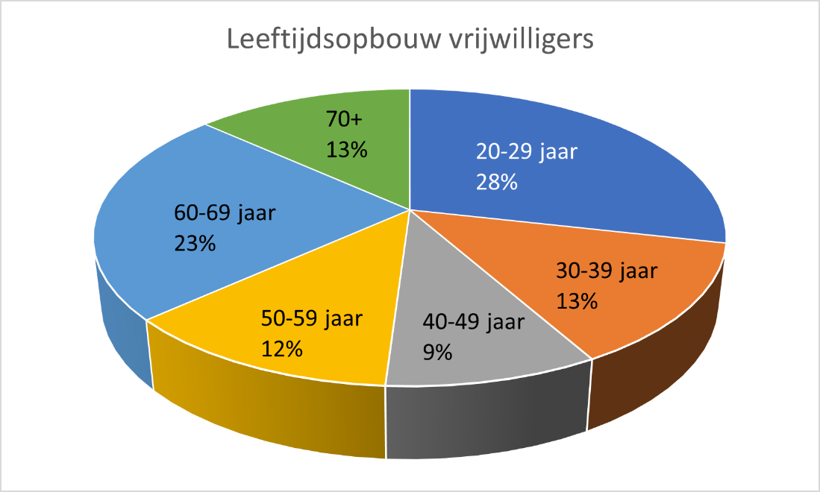

Uit het PVE van de Gemeente Groningen

- Inspirerende verhalen over de diversiteit aan vrijwilligers. De Open Hof als inclusieve organisatie. Voor iedereen is een plekje want iedereen heeft mogelijkheden en talenten. Mensen voelen zich door hun vrijwillige inzet met elkaar verbonden.
De Open Hof zet vrijwilligers in op meerdere gebieden: gastheer of gastvrouw in de huiskamer, op het secretariaat, als voorganger of pianist bij de vieringen, als medewerker in de tuin, als onderhoudsmedewerker, als vrijwillige thuiskok of als bestuurslid. Wij geloven in de juiste persoon op de juiste plaats. Dit wil niet zeggen dat we iedereen die zich meldt zonder meer kunnen plaatsen, maar we kijken wel naar de mogelijkheden.
Onze vrijwilligers zijn er in soorten en maten: qua leeftijd, opleidingsniveau, arm of rijk, met een Nederlandse of andere nationaliteit. We werken al meer dan tien jaar met ervaringsdeskundigen: mensen die in hun verleden te maken hebben gehad met dakloosheid, een verslaving of een psychiatrische aandoening. Ook in 2022 vielen enkele vrijwilligers onder deze categorie.

Inspirerende verhalen van vrijwilligers over hun ontwikkeling en waardering.
Met alle vrijwilligers wordt ongeveer eens per drie jaar een voortgangsgesprek gevoerd. Eén van de onderwerpen die besproken worden is wat er goed gaat en wat er minder goed gaat. Zijn ze gegroeid sinds ze gestart zijn of sinds het vorige voortgangsgesprek? Wat motiveert hen in het contact met bezoekers en hoe beoordelen ze de samenwerking met de andere vrijwilligers en beroepskrachten? Hieronder een impressie door een aantal antwoorden op deze vragen in 2022

(Vrouw, 70+, 12 jaar actief) “Ik behandel bezoekers net als iedereen, ga uit van het goede. Ik oordeel niet gelijk als ze eens een slechte dag hebben. Maar ze doen zelden lelijk tegen mij persoonlijk. Ze hebben wel ontzag voor ‘die oudjes’.” (man, 50+, 4 jaar actief) “Ik vond het in het begin best wel spannend om bij de Open Hof te gaan werken, maar ik voel me nu veel zekerder. Ik vind het nog steeds heel leuk om in contact te zijn met onze bezoekers en merk ook dat zij het leuk vinden als ik er ben. Ik vind het fijn om te werken met vrijwilligers waar ik op kan bouwen en dat lukt hier heel goed, omdat vrijwilligers goed worden ingewerkt.”
(Vrouw, 60+, 4 jaar actief) “Waarom ik het werken met de bezoekers zo inspirerend vind? Deze mensen zitten op een soort eindstation, ze mogen nergens zijn. Maar iedereen mag hier zijn. De vrijwilligers kunnen zichzelf zijn en dat is genoeg.”

Aantal uren dat de opvang geopend is
In het jaar 2022 zijn we in totaal 823,5 uren open geweest. Dit is minder dan in het jaar ervoor, maar meer dan in 2020. Deze fluctuatie in openingsuren is met name te relateren aan COVID-19. Begin 2021 zaten we in een lockdown en werden er in de winterperiode speciale afspraken gemaakt voor ruimere openingstijden. De gemeente Groningen stond garant voor een vrijwilligersvergoeding en mede hierdoor en door de inzet van vrijwilligers via het Rode Kruis, konden we extra uren open. In een reguliere week zijn we 15,5 uren open. Eens per maand kwam daar sinds september 2021 de zondagavonden bij, nadat er een viering in de kapel was. Vanaf november 2022 werden dat twee zondagen in de maand. We hebben nog een aantal avonden de deur dicht moeten houden wegens onderbezetting in vrijwilligers.

Uit het beleidsplan van de Vereniging Open Hof 2022-2024:

- Vrijwilligers zijn de basis van de Open Hof. Zij zijn de kurk waarop de Open Hof drijft. We investeren de komende periode in het werven van nieuwe vrijwilligers, in trainingen voor alle vrijwilligers en we onderzoeken of we een vrijwilligersvergoeding kunnen uitbetalen.
In 2022 is een lichte stijging in het aantal vrijwilligers waarneembaar. Zie ook eerder in dit hoofdstuk. De vrijwilligerscoördinator heeft in mei en oktober voor het eerst sinds 2019 twee keer een fysieke training Omgaan met Agressie georganiseerd. In juni was er wederom de cursusavond over verslaving.
Er is door andere ontwikkelingen nog niet onderzocht of een vrijwilligersvergoeding tot de mogelijkheden behoort.

- We willen de komende jaren gebruiken om ook bij de jongere generatie binnen de kerken de betrokkenheid bij de Open Hof te vergroten. Hiertoe zal actief contact gelegd worden met studentenverenigingen. Het bestuur zal een wervingsstrategie voor nieuwe vrijwilligers ontwikkelen.
Door verschillende ontwikkelingen, met rond de samenwerking met het Leger des Heils, is het bestuur hier niet aan toegekomen.

- In de begeleiding wordt aandacht besteed aan de houding van de vrijwilliger ten aanzien de bezoeker, uitgaande van de presentiebenadering.
Begin 2023 staat een workshop over de presentiebenadering voor de vrijwilligers en beroepskrachten gepland.

- Het werk van en in de Open Hof wordt gedaan ten behoeve van de bezoekers. Om te onderzoeken of dat werk ook aansluit bij de behoefte van de bezoekers zal er in deze beleidsperiode weer een klanttevredenheidsonderzoek worden uitgevoerd.
In 2022 is er geen klanttevredenheidsonderzoek uitgevoerd.

Hoofdstuk 4. Inkomensbeheer

Inleiding
Het inkomensbeheer is in 1994 gestart als een kleinschalig vrijwilligers initiatief binnen de Open Hof en in de loop van de jaren uitgegroeid tot een volwaardige professionele dienstverlening. Het doel van het inkomensbeheer is om mensen te begeleiden bij het beheer van hun budget dat zij krijgen van de sociale dienst, het UWV of vanuit een baan. De vaste lasten worden betaald en wekelijks wordt leefgeld uitgekeerd. Ook wordt er geholpen bij het aflossen van schulden.
Naast financiële hulpverlening geeft het spreekuur de cliënten de gelegenheid hun andere zorgen neer te leggen bij de medewerker inkomensbeheer. Samen wordt er gekeken naar de behoefte van de cliënt. De medewerker inkomensbeheer neemt kleine sociale taken ook onder haar hoede. Dit kan bijvoorbeeld zijn: hulp bij het winkelen omdat een cliënt niet in staat is dit zelfstandig te doen, het maken van afspraken bij een huisarts of ziekenhuis.
Inkomensbeheer
In 2022 is het inkomensbeheer nog nauwer gaan samenwerken met ketenpartners. Er is duidelijk behoefte aan laagdrempelig budgetbeheer onder de doelgroep. De behoefte ligt het meest bij het hebben van één vast contactpersoon. In 2022 zijn er 38 actieve cliënten in het inkomensbeheer. Er is nog steeds veel vraag naar hulp bij het inkomen. Helaas is er een cliënten stop ingesteld. Wanneer de meest nieuwe cliënten stabiel zijn in het inkomen en voor 80% schulden vrij zijn zal er worden gekeken naar het aannemen van nieuwe cliënten. Voor nu is er een wachtlijst. Hier staan 6 potentiële cliënten op.
Het inkomensbeheer heeft samen met ketenpartners dit jaar 2 cliënten van de straat gekregen. Beide cliënten hebben op dit moment een woning en kunnen nu gaan werken aan het op een rij krijgen van hun schulden. Het inkomensbeheer heeft zo’n 30 korte hulpvragen behandeld. Denk aan hulp bij aanvragen zorgverzekering, aanmaken Digi D en invullen inkomensbelasting. Korte hulpvragen worden gesteld door de bezoekers van de Open Hof die geen cliënt van het inkomensbeheer zijn.
Briefadressen
Ook in 2022 konden mensen zonder vast adres zich weer inschrijven op het adres van de Open Hof met een briefadres. Per 2022 is er een nieuwe wet aangenomen waarin omschreven wordt dat de gemeentes verplicht zijn alle Nederlandse ingezeten in te schrijven in de gemeente waar zij zich melden. Mits de ingezetene voldoet aan de eisen van de gemeente. Daarnaast maakt deze wet het makkelijker om bijvoorbeeld zorgmijders ambtshalve in te schrijven. Alle Nederlandse ingezeten zijn namelijk verplicht om ingeschreven te staan, echter wijst de praktijk uit dat niet iedereen in staat is zich in te schrijven of te melden bij de gemeente.
In 2022 stonden er 89 personen inschreven met een briefadres.
Uit het beleidsplan van de Vereniging Open Hof 2022-2024:

- De juridische aansprakelijkheid van de Open Hof als vereniging is momenteel niet goed geregeld en wordt waar nodig bijgesteld.
In 2022 wordt er gewerkt aan een overeenkomst waarin deelnemers zich verplichten om volledige openheid te geven over hun financiële situatie. Daarmee voorkomen we dat er verrassingen naar voren komen waardoor de Open Hof financiële risico’s loopt.
- We bemiddelen bij schuldenproblematiek. Doch dit kan alleen slagen bij goodwill van de tegenpartij. De handelingsbevoegdheid van de Open Hof is namelijk niet geregeld.
Tegen de bovengeschetste achtergrond gaan we het inkomensbeheer ombouwen tot een gecertificeerde schuldhulpverlening, op basis van menselijkheid en maatwerk. We gaan onderzoeken wat nodig is om beide problemen op te lossen. In de begroting 2022 heeft het bestuur hiervoor een bedrag gereserveerd
Het is een kostbare en tijdrovende investering. In 2022 is hier nog geen actie op ondernomen omdat het bestuur eerst wilde afwachten hoe de gesprekken met het Leger des Heils zich zouden ontwikkelen. Mochten deze besprekingen geen concreet resultaat opleveren dan wordt dit alsnog opgepakt.

Hoofdstuk 5 Management, bestuur en personeel.

Bestuur.
Het bestuur heeft in 2022 zeven keer vergaderd. Belangrijke gespreksonderwerpen waren, naast de begroting en jaarrekening, de samenwerking met het Leger des Heils. Daarnaast kwamen er ook een aantal personele zaken aan de orde. In de loop van 2022 is dhr. George Kerdijk tot het bestuur toegetreden.

Uit het beleidsplan van de Vereniging Open Hof 2022-2024:

- De algemene ledenvergadering zal zich de komende beleidsperiode opnieuw op de vraag bezinnen hoe de samenwerkende kerken de betrokkenheid bij de Open Hof zichtbaar kunnen maken en houden, nu dat niet langer vanzelfsprekend kan via het vrijwilligerswerk
In 2022 is dit onderwerp binnen de ALV niet aan de orde geweest

- Geregeld keert de vraag terug of het niet beter zou zijn om de Vereniging Open Hof om te bouwen tot een stichting. De inzet van het bestuur is om 2022 over dit onderwerp een notitie aan de ALV voor te leggen.
Dit onderwerp is een aantal keren in het bestuur en de ALV aan de orde geweest. Het heeft er tot nu toe niet toe geleid dat het bestuur hieromtrent een notitie aan de ALV heeft voorgelegd.

- We onderzoeken hoe de Open Hof en het Leger des Heils elkaar kunnen versterken en de samenwerking verder kunnen uitbouwen. Onze ambitie is om de samenwerking met het Leger des Heils verder uit te bouwen met behoud van ieders identiteit.
In 2021 zijn hiertoe de eerste besprekingen gehouden. Er is een notitie gemaakt waarin een gezamenlijke visie op de maatschappelijke opvang in de stad Groningen wordt beschreven. In 2022 zijn de besprekingen voortgezet met als resultaat dat het bestuur in 2022 aan de ALV een eerste voorstel kon doen tot samenvoeging van de organisaties in 2023.

Algemene Ledenvergadering
De algemene leden vergadering heeft viermaal vergaderd. Daarin werden de begroting 2023 vastgesteld en de jaarrekening en jaarverslag 2021 besproken en vastgesteld. Een terugkerend onderwerp was de samenwerking met het Leger des Heils en de toekomstige relatie met de Groninger Kerken.

Samenstelling bestuur
Op 31 december 2022 bestond het bestuurt van de Vereniging Open Hof uit:
- Tiemo Meijlink, voorzitter
- Dick Middel, secretaris
- Jaap Stellingwerff, penningmeester
- Mieke Kortbeek
- George Kerdijk

Personeel
In oktober 2022 is de tijdelijke arbeidsovereenkomst van Anouschka Timmer omgezet in een arbeidsovereenkomst voor onbepaalde tijd. Per 1 januari 2022 is de functie van straatpastor definitief uitgebreid van 16 naar 20 uur. De voorgaande jaren was er sprake van een tijdelijke uitbreiding.

Vertrouwenspersoon
Al een groot aantal jaren heeft de Open Hof een vertrouwenspersoon voor beroepskrachten en vrijwilligers in de persoon van mevr. Ds. Anita Akkerman. In 2022 is er geen gebruik gemaakt van de vertrouwenspersoon.

Samenstelling team beroepskrachten
Op 31 december 2022 bestond het team van beroepskrachten uit:
- Lonneke van den Brink, vrijwilligers coördinator, 32 uur
- Anouschka Timmer, medewerker inkomensbeheer, 28 uur
- Annemarie van der Vegt, pastor, 20 uur
- Gerhard ter Beek, directeur, 20 uur

Aldus vastgesteld op 28 maart 2023 in de Algemene Ledenvergadering van de Vereniging Open Hof

G. ter Beek
Directeur

